Kreuzweg für die Grundschule 1

Material: Seil, Dornenkrone, großes Kreuz, Nägel, Liedzettel, Texte;

1. Station – auf dem Schulhof: Gefangennahme

Begrüßung

Lied: Wo zwei oder drei

Hinführung

Standbild:
Drei Schüler oder Schülerinnen hocken abseits, schlafend. »Jesus« in der Bildmitte kniend, Gesicht abgewandt. Einige stehen als Gruppe von Soldaten in exakter Aufstellung; sie tragen das Seil bei sich.

Symbol: Seil

Kurzer Text:
Viele Menschen hat Jesus in seinem Leben geheilt, gesegnet und satt gemacht. Sie sind seine Freunde geworden.
Aber Jesus spürt auch, dass er Feinde hat. Es gibt Menschen, die seinen Tod wollen.
Mit seinen Freunden geht Jesus hinaus in die dunkle Nacht.
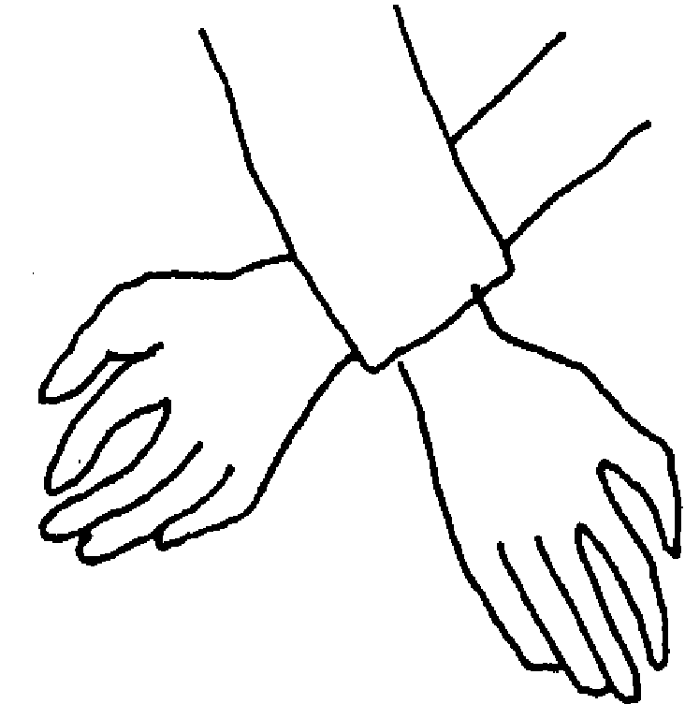
„Bleibt wach mit mir!“, bittet er sie voller Angst. Doch die Freunde werden müde und schlafen ein. Jesus ist mit seiner Angst allein. Da stehen auch schon die Soldaten. Sie haben einen Strick mitgebracht, Damit nehmen sie Jesus gefangen.

Geste: Gekreuzte Hände. Alle legen ihre Hände (Handflächen nach unten) gekreuzt übereinander als Zeichen des Gefesseltwerdens bei der Gefangennahme

Dabei Fürbitte:
Jesus, du warst allein mit deiner großen Angst. Sei bei allen, die sich einsam und verlassen fühlen.

Gang zur nächsten Station mit dem Lied: »Wir preisen deinen Tod« oder Wiederholung des Eingangsliedes der Station.

2. Station – unterwegs: Verspottet und mit Dornen gekrönt

Lied: Wer sich auf Gott verlässt

Standbild:
»Jesus« mit hängenden, vor dem Leib gekreuzten Händen, umringt von mehreren Personen, die mit dem Finger auf ihn zeigen.

Kurzer Text
Pilatus hat Jesus verurteilt und den Soldaten übergeben. Die Soldaten haben ihn gegeißelt. Er steht da, mit gebundenen Händen. Sie haben ihm einen roten Soldatenmantel umgehängt. Auf seinen Kopf haben sie eine Krone aus scharfen Dornzweigen gedrückt. Sie schlagen ihn, sie zeigen mit den Fingern auf ihn und verspotten ihn als Judenkönig.

Symbol: Dornenkrone, mit kurzer Erläuterung


Kreis mit Geste: Mit erhobenen Händen eine Krone bilden: Die Kinder berühren sich mit nach oben gestreckten Armen mit den Handflächen.

Dabei Fürbitte:
Jesus, sie haben dich mit Dornen gekrönt und verspottet. Du erduldest es. Sei bei allen, die gekränkt werden und auf die andere mit dem Finger zeigen. Jesus, es tut gut, getröstet zu werden. Lass uns sehen, wenn andere traurig sind und leiden. Hilf uns, dass wir ihnen im Leid beistehen und sie trösten.

Gang zur nächsten Station mit Lied: »Wir preisen deinen Tod« oder Wiederholung des Eingangsliedes der Station.

3. Station – in der Kirche: Gekreuzigt

Lied:

Standbild:
Symbole (Seil und Dornenkrone) werden nach vorn gebracht und an das bereits aufgestellte Kreuz befestigt. Links und rechts, dem Kreuz zugewandt, stehen Jesu »Mutter« und »Johannes«, die Hände vors Gesicht geschlagen.
Die Nägel werden am Kreuz angebracht.

Kurzer Text:
Jesus hängt am Kreuz. Hände und Füße sind mit langen Nägeln festgenagelt:
- die Hände, die Menschen Gutes getan, geheilt und getröstet haben
- die Füße, mit denen er zu den Menschen gegangen ist, zu den Armen, Traurigen und Sündern.
Hilflos stehen Maria, seine Mutter und sein Freund Johannes unter dem Kreuz. Der Weg Jesus ist zu Ende. Voll Schmerz und Todesangst ruft er nach Gott. Dann stirbt er.

4. Station – in der Kirche: Kreuzverehrung

Hinführung:
Jesus ist am Kreuz gestorben. Sein Leib hängt zwischen Himmel und Erde. Seine Arme zeigen voller Liebe zu uns Menschen.
Dass Gott uns liebt, zeigt er uns auch in der Natur. Nach der Kälte des Winters kommt der wärmende Frühling. Aus dem toten Zweig bricht blühendes Leben hervor. Das Leben und die Liebe sind stärker als der Tod. Wir können dankbar sein, dass wir in Freiheit leben dürfen und dass Gott uns jeden neuen Tag in unserem Leben schenkt. Auch Jesus wurde an Ostern auferweckt zu einem neuen Leben mit Gott.

Dann nacheinander ein Kind pro Klasse:

kommt nach vorne

(legt Opferkästchen der Klasse auf dem Tuch vor dem Kreuz ab)

spricht seinen Satz (Sätze siehe unten)

zündet eine Kerze an und stellt sie in das Kreuz

Sätze der Kinder aus den Klassen:
1. Klasse: Jesus, Du hast nichts Schlimmes getan – und trotzdem haben sie Dich gefangen genommen.
2. Klasse: Jesus, danke, dass wir in Freiheit leben dürfen.
3. Klasse: Jesus, Du hast nichts Schlimmes getan – und trotzdem haben sie Dich mit einer Dornenkrone verspottet.
4. Klasse: Jesus, danke, dass wir miteinander und nicht gegeneinander in unserer Schule leben und lernen dürfen.
5. Klasse: Jesus, Du hast nichts Schlimmes getan – und trotzdem haben sie Dich gekreuzigt.
6. Klasse: Jesus, danke, dass es für uns nach langem Winter wieder Frühling wird und Du uns jeden neuen Tag und die Ferien schenkst.

Geste: Alle nehmen sich an den Händen

Vaterunser

Segen

Lied: Gott segne Dich, behüte dich

